Handreichung zum Arbeitsblatt:
Modellierung – Bundesverwaltungsgericht

Mathematisches Gebiet: Trigonometrische Funktionen, Sinusfunktion
Zielgruppe: Gymnasium / Oberschule, Klasse 10

Vorgeschlagener Einsatzzeitraum:
Zur Anwendung von Sinusfunktionen / Kosinusfunktion
(Gymnasium: LB 1 „Wachstumsvorgänge und periodische Vorgänge“, Lehrplan 2013; Oberschule: LB 2 „Funktionale Zusammenhänge“, Lehrplan 2009)

Vorausgesetzte Kenntnisse und Fähigkeiten:
- Allgemeine Kenntnisse über Sinus- und Kosinusfunktionen (Funktionsgleichung, Funktionsgraph, Eigenschaften) und sicherer Umgang mit diesen Funktionstypen
- Kenntnisse über den Einfluss von Parametern auf Sinus- und Kosinusfunktion
- Ablesen der Funktionsgleichung anhand des Funktionsgraphen

Inhalt:
Dieses Arbeitsblatt dient zur Anwendung und Festigung der Kenntnisse der Schülerinnen und Schüler bezüglich Sinus- und Kosinusfunktion. Je nach Unterrichtssituation kann es sowohl in Einzel- oder Partnerarbeit sowie in Gruppenarbeit bearbeitet werden.
Die Schülerinnen und Schüler werden hierbei für das Auftreten trigonometrischer Funktionen im Alltag sensibilisiert. Anhand des Fotos einer Geländeformation soll eine trigonometrische Funktion modelliert werden, die der Abbildung auf dem Foto gerecht wird. Dazu werden die Lernenden schrittweise angeleitet, indem sie zunächst den passenden Funktionstyp identifizieren und notwendige Kenngrößen abschätzen sollen. Ausgehend davon sollen sie eine passende Funktion in ein Koordinatensystem legen und für diese anschließend die Funktionsgleichung bestimmen. Durch die offene Ausgangssituation können hier viele mögliche Lösungen entstehen, je nachdem, welche Schätzwerte die Schülerinnen und Schüler angenommen haben und welchen Funktionstyp sie wählen.

Zu erlernende Kenntnisse und Fähigkeiten:
- Die Schülerinnen und Schüler können ihre Kenntnisse über Eigenschaften und Parameter der Sinus- bzw. der Kosinusfunktion in Sachkontexten anwenden.
- Die Schülerinnen und Schüler können periodische Vorgänge mit dem Graphen der allgemeinen Sinusfunktion modellieren.
- Die Schülerinnen und Schüler können die benötigten Parameter der Gleichung $f\left(x\right)=a⋅\sin\left(bx+c\right)+d$zum Aufstellen einer Sinusfunktion aus einer Sachsituation nutzen.
- Die Schülerinnen und Schüler sollen erkennen (in Ansätzen), welche Relevanz Sinusfunktionen für die Natur haben.

Materialbedarf:
- 1 Arbeitsblatt pro Schüler

Arbeitsblatt: Modellierung – Bundesverwaltungsgericht
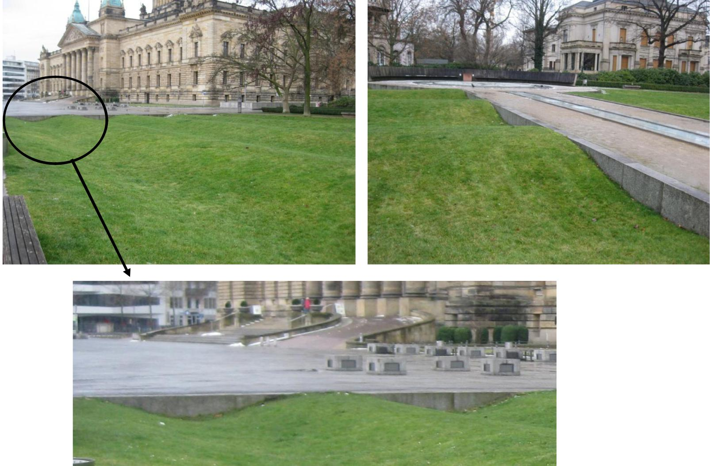
Abb. 1
Auf den Bildern siehst du eine Geländeformation vor dem Bundesverwaltungsgericht in Leipzig.

- Gib an, durch welche Art von Funktion der Verlauf der Rasenkante beschrieben werden kann.

2. Schätze, wie weit die höchsten Punkte der Welle jeweils voneinander entfernt sind und wie groß der Abstand zwischen Bordstein und dem tiefsten Wellenpunkt ist.

3. Zeichne ausgehend von deinen Schätzwerten in Aufgabe 2 den Verlauf der Rasenkante in ein geeignetes Koordinatensystem.

4. Bestimme nun eine trigonometrische Funktion, die den Verlauf der Rasenkante, wie du sie in Aufgabe 3 in das Koordinatensystem gezeichnet hast, beschreibt, indem du die entsprechenden Parameter geeignet wählst.

Erwartungsbild: Modellierung – Bundesverwaltungsgericht
Abb. 1
Auf den Bildern siehst du eine Geländeformation vor dem Bundesverwaltungsgericht in Leipzig.

- Gib an, durch welche Art von Funktion der Verlauf der Rasenkante beschrieben werden kann.
Der Verlauf kann durch eine Sinus- oder Kosinusfunktion beschrieben werden.

2. Schätze, wie weit die höchsten Punkte der Welle jeweils voneinander entfernt sind und wie groß der Abstand zwischen Bordstein und dem tiefsten Wellenpunkt ist.
Der Abstand zwischen zwei Hochpunkten wird auf $3m$ geschätzt, der Einfachheit halber wird er als $πm$ angenommen. Der Abstand zwischen Bordstein und dem tiefsten Wellenpunkt wird auf $0,5m$ geschätzt.

3. Zeichne ausgehend von deinen Schätzwerten in Aufgabe 2 den Verlauf der Rasenkante in ein geeignetes Koordinatensystem.
0
x
$$\frac{π}{4}$$

$$\frac{π}{2}$$

$$\frac{3}{4}π$$
$$π$$

$$\frac{5}{4}π$$

$$π$$

0,25
0,5
-0,25
-0,5
y

4. Bestimme nun eine trigonometrische Funktion, die den Verlauf der Rasenkante, wie du sie in Aufgabe 3 in das Koordinatensystem gezeichnet hast, beschreibt, indem du die entsprechenden Parameter geeignet wählst.
Zunächst wird die Funktion als Sinusfunktion modelliert. Die gezeichnete Funktion ist im Vergleich zur regulären Sinusfunktion zunächst um den Faktor $0,25$ gestaucht. Die Periodenlänge beträgt $π$, das heißt für den Parameter $b$ gilt: $b=\frac{2π}{π}=2$. Außerdem ist die Funktion im Vergleich zur regulären Sinusfunktion um $\frac{π}{4}$ Einheiten entlang der x-Achse in negative Richung verschoben. Das heißt, es ergibt sich folgende Funktionsgleichung:
$$f\left(x\right)=0,25\sin\left(2\left(x+\frac{π}{4}\right)\right)=0,25\sin\left(2x+\frac{π}{2}\right)$$

Alternativ könnte die Funktion als Kosinusfunktion modelliert werden. Die Stauchung sowie die Periodenlänge sind dabei identisch mit denen der eben beschriebenen Sinusfunktion. Allerdings tritt in diesem Fall keine Verschiebung entlang der x-Achse auf. Das heißt, es könnte sich ebenfalls folgende Funktionsgleichung ergeben:
$$g\left(x\right)=0,25\cos\left(2x\right)$$

Da es auch andere Möglichkeiten gibt, die Funktion in ein Koordinatensystem zu legen und auch andere Schätzwerte auftreten können, ergeben sich je nach Wahl andere mögliche Funktionsgleichungen. Beispielsweise kann die x-Achse auch „auf dem Bordstein“ liegen, dann muss die oben genannte Funktion noch um $0,25$ Einheiten nach unten verschoben werden. Legt man die y-Achse weiter nach rechts, so muss der Parameter $c$ verändert werden.

